Deneyin amacı temel laboratuar donanımlarının kullanımı ve ayarlamalarının yapılmasıdır. Verilen devre elemanlarıyla istenen alçak geçiren süzgeç devresi kurulmuştur.

**1. BÖLÜM**

|  |  |  |
| --- | --- | --- |
| Ölçülen R değeri | Ölçülen fC frekansı | Hesaplanan C değeri |
| 55 kΩ | 23 kHz | 0.125 nF |

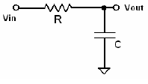Bu deneye yandaki devreyi breadboard üzerine kurarak başladım. Multimetre yardımıyla verilen R değerini ölçtüm. Kullandığım direnç değeri aşağıdaki tabloda yazmaktadır. Ardından kesim frekansını osiloskop yardımıyla gözlemledim. Çıkış sinyalinin genliğinin giriş sinyalinin genliğine oranı yaklaşık 0.7071 olduğunda gözlemlediğim frekans kesme(cut-off) frekansıdır. Girişe 2 Vp-p verdiğime göre, kesim frekansında oluşacak çıkış voltajı 1.4 V p-p olmalıdır. Kesim frekansını bulduktan sonra, ωc=1/RC ve ω = 2πf formülleri yardımıyla kapasitörün değerini hesapladım. Bunlara göre;

**Soru 1:**  1. denklem doğrudan alçak geçiren süzgeç devresinin kesim frekansı eşitliğinden yola çıkılarak elde edilmiştir. **ω=2πf** formülünü de göz önüne alırsak; alçak geçiren süzgeç devresinin kesim frekansı formülü, **f = 1/(2πRC)** dir. Bu iki denklemi ortak çözüp çapraz çarpım yaparsak **1/(RC)=2πf** olacaktır, 2πf yerine de yine **w** yazınca, denklem 1 elde edilecektir.

Bu formül bir devrenin iç kapasitansını ölçmek için her ne kadar yeterli gibi görünse de, devrede frekans ile parametreleri değişen diğer elemanlar da göz önüne alındığında yetersiz kalacak ve hatalara neden olacaktır.

**2. BÖLÜM**

Deneyin bu bölümünde devrenin frekansına göre kazancı ve faz farkını gözlemledim. Faz farkı hesabını, gözlemlediğim iki ∆t süresinin 360o’ye oranına göre hesapladım.

|  |  |  |  |  |  |
| --- | --- | --- | --- | --- | --- |
| Ölçüm No | Frekans | Vout | Vin | Kazanç | Hesaplanan Faz Farkı (derece) |
| 1 | 10 kHz | 1.78 V | 2.04 V | 0.872 | 17.63 |
| **2** | 50 kHz | 0.960 V | 2.02 V | 0.475 | 50.90 |
| **3** | 100 kHz | 0.520 V | 2.00 V | 0.260 | 69.12 |
| **4** | 150 kHz | 0.360 V | 2.00 V | 0.180 | 73.07 |
| **5** | 200 kHz | 0.280 V | 2.00 V | 0.140 | 80.64 |
| **6** | 250 kHz | 0.232 V | 2.00 V | 0.116 | 112.5 |
| **7** | 300 kHz | 0.192 V | 2.00 V | 0.096 | 72.43 |
| **8** | 400 kHz | 0.160 V | 2.00 V | 0.080 | 81.29 |
| **9** | 500 kHz | 0.128 V | 2.00 V | 0.064 | 59.4 |
| **10** | 1MHz | 0.080 V | 2.00 V | 0.040 | 79.2 |

**SORU 3:** Ölçülen kazancın frekansa bağlı değişimi grafiği aşağıda verilmiştir. Grafikten de görüldüğü gibi frekans arttıkça kazanç azalmaktadır. ZC=1/jωc formülü göz önünde bulundurulduğunda frekans ile kapasitörün empedansının ters orantılı olduğu görülür. Bu durum da kapasitörün üzerine düşen gerilimin azalmasına yol açar. Sonuç olarak Kazanç = Vout / Vin olduğuna göre, frekans ile kazanç ters orantılıdır. Yani output’taki düşüş kazançta da düşmeye neden olmaktadır.



**SORU 4:** Frekans artışıyla birlikte derece cinsinden faz farkı artmaktadır. Yalnız 250khz’den sonra faz açısı tekrar azalmaya başlıyor. Bunun bandwidth’in bitmesi ve artık kazanç sağlayamamamızdan kaynaklandığını söyleyebiliriz.Periyot sürekli küçülürken, frekans artışının daha fazla olması nedeniyle faz açısı artma eğilimi gösteriyor.



**3. BÖLÜM**

Bu Bölümde devre girişine istenilen frekans ve darbe genişliklerinde gecikme süreleriyle ilgili ölçüm aldım.

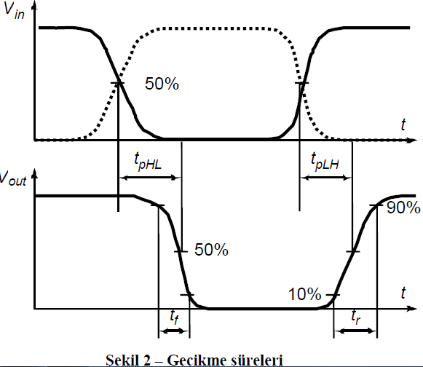

tr : Voltjaın yükselme zamanı (rise time)

tf : Voltajın düşme zamanı (fall time)

tPHL: Voltajın High’dan Low’a geçtiği süre (Propagation Delay Time High-to-Low)

tPLH: Voltajın Low’dan High’a geçtiği süre (Propagation Delay Time Low-to-High)

td: tPHL ve tPLH değerlerinin aritmetik ortalaması olduğuna göre;

|  |  |  |  |  |  |
| --- | --- | --- | --- | --- | --- |
| Dalga ve Darbe Biçimi | tr | tf | tpHL | tpLH | td |
| Darbe genişliği %50 , f= 60 Khz | 1.1µs | 6.7 µs | 3 µs | 2.4 µs | 2.7 µs |
| Darbe genişliği %30 , f= 60 Khz | 1.0 µs | 6.4 µs | 2.4 µs | 3.4 µs | 2.9 µs |

**SORU 5:** İdeal bir durum için tr = tf ve tPHL = tPLH ve buna bağlı olarak td = (tPHL + tPLH) / 2 bağıntıları geçerlidir. Ancak tabloda görüldüğü gibi, sonuçlar idealdeki gibi olmamıştır. Buna sebep olarak darbe genişliğinin farklı olmasını, kondansatörün dolumunun devredeki R direnci üstünden olması buna karşın kondansatörün boşalmasının ise direk toprak hattı üzerinden olması ve %10 - %50 - %90 gibi değerlerin göz kararı alınması gösterilebilir.

**SORU 6:** Görülmektedir ki darbe genişliği düşürüldükçe, devre çıkışındaki kapasitörün dolma ve boşalma süreleri azalmakta ve bu da sözkonusu sürelerde düşmeye neden olmaktadır.

**SORU 7:** Girişe uygulanan dalgayı belli bir kazanç amacıyla küçültüp büyütüyoruz ve belli bir gecikme ile çıkış alınıyor. Bu gecikmeden dolayı giriş ve çıkıştaki tr’ler aynı olamaz. Giriş işaretindeki tr değeri ile tf değerleri doğru orantılıdır. Çünkü sistem doğrusaldır. Doğrusal sistemler girdiye göre doğrusal sonuçlar vermektedir. Bu sebepten dolayı girişteki salınım hareketinin frekansındaki değişim, aynı şekilde çıkışa da yansır.

**4. BÖLÜM**

Yüksek frekanslarda çalışırken, girişe darbe uyguladığımızda devrede ikinci dereceden etkiler gözlemleyebiliriz. Bu etkilere sebep olarak sinyal üretecinden kaynaklanan salınımlar ve devre elemanlarından kaynaklanan indüktif ve parazitik etkileri gösterebiliriz. Bu etkiler gözlemlediğimiz sinyalin bozulmasına sebep olmaktadır. Çalışılan frekans değerine göre bu etkiler değişir. Daha yüksek frekanslarda bu etkileri daha yoğun ve sık gözlemleriz.